Фестиваль Добрососедства.
31 июля в центральном парке села Базарные Матаки Алькеевского района прошел Фестиваль Добрососедства. Среднеалькеевский СК принял активное участие в данном мероприятии.
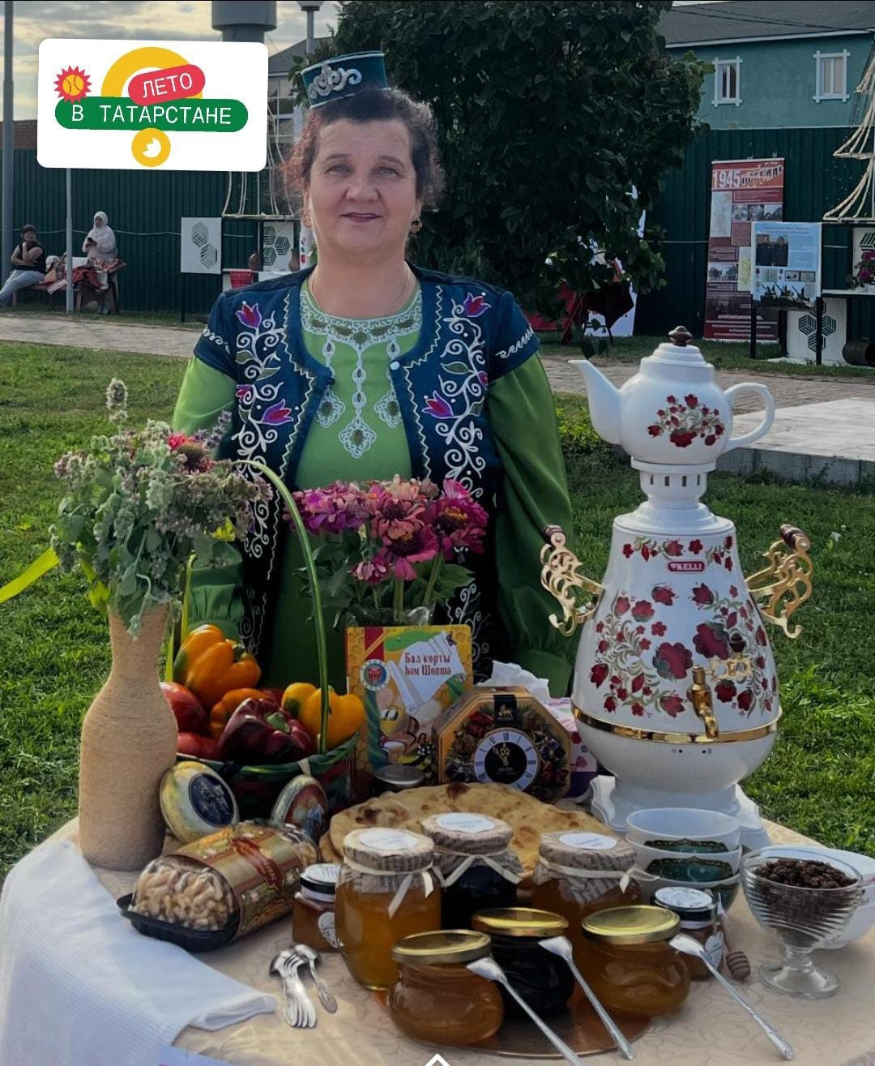
#Среднеалькеевский СК
#Алькеевский Районный Дом Культуры
#Лето в Татарстане
#Айда Гулять
#ЕР Татарстан
#Алькеевский район

